ВСЕРОССИЙСКАЯ ОЛИМПИАДА ШКОЛЬНИКОВ

ПРАВО 2024–2025 уч. г.
ШКОЛЬНЫЙ ЭТАП. 7–8 КЛАССЫ
ОТВЕТЫ И КРИТЕРИИ ОЦЕНИВАНИЯ

Максимальная оценка за работу – 70 баллов.

Ответы: 1-11
1 | 2 | 3 | 4 | 5 | 6 | 7 | 8 | 9 | 10 | 11
В | Г | Б | АБ | Б | Б | А | Г | В | Г | АБВГ
По 2 балла за каждый правильный ответ, максимум – 22 балла.

- Рассмотрите внимательно изображение. Выберите верное название органа власти, эмблема которого представлена на изображении.
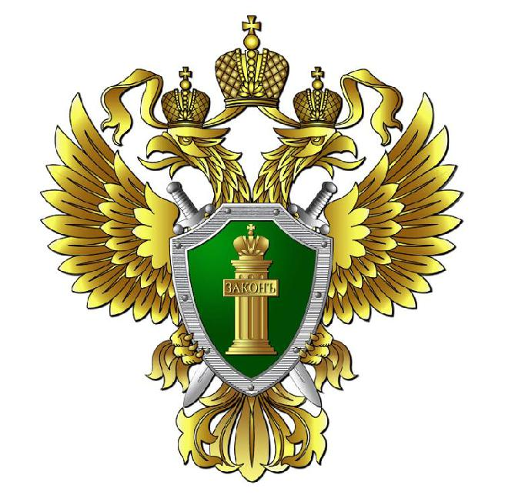

А) Следственный комитет РФ
Б) Генеральная прокуратура РФ
В) Счётная Палата РФ
Г) Полиция РФ

Д) Российская академия наук РФ

Е) Федеральная служба судебных приставов РФ Ж) Федеральная палата адвокатов РФ

Ответ: Б.

Правильный ответ – 4 балла.

3

Ответы: 13
1 | 2 | 3 | 4 | 5 | 6 | 7 | 8 | 9 | 10
ложь | истина | истина | ложь | ложь | истина | истина | истина | ложь | ложь
По 1 баллу за каждый правильный ответ, максимум – 10 баллов.

Ответы: 14

- 6

- завещание

- сецессия

- 18

- контракту

- вины

- опекуны

- конфискация

По 2 балла за каждый правильный ответ, максимум – 16 баллов.

Ответы: 15

- Термин из трудового права: 5 6 5 7 6 4 5 9 2. Ответ: отпускные.

- Термин из гражданского права: 7 6 6 1 1.

Ответ: устав.

- Термин, означающий административно-территориальную единицу:
- 141669.
Ответ: область.

По 2 балла за каждый правильный ответ, максимум – 6 баллов.

- Выберите вариант ответа, в котором верно поставлено ударение.

- гражданство
А) грАжданство
Б) граждАнство
В) гражданствО
Ответ: Б.

- корысть

А) кОрысть
Б) корЫсть
Ответ: Б.

- сирота
А) сИрота

Б) сирОта
В) сиротА
Ответ: В.

По 2 балла за каждый правильный ответ, максимум – 6 баллов.

- Выберите один лишний элемент.

- Буквальное, телеологическое, ограничительное, расширительное – виды толкования права по объёму.

Ответ: телеологическое.

- Примирительная комиссия, посредник, суд – органы по урегулированию коллективного трудового спора.

Ответ: суд.

- Республика Беларусь, Республика Армения, Республика Азербайджан, Израиль, Швейцарская конфедерация – государства, в которые гражданам России въездная виза не требуется.

Ответ: Швейцарская конфедерация.

По 2 балла за каждый правильный ответ, максимум – 6 баллов.

